Лабораторная работа №1

«Средства анализа вычислительного процесса ОС Windows»

ДЕТАЛЬНОЕ ИССЛЕДОВАНИЕ ВЫЧИСЛИТЕЛЬНОГО ПРОЦЕССА

В операционной системе Windows имеются средства, позволяющие детально анализировать вычислительные процессы. К таким средствам относится «Системный монитор» и «Оповещения и журналы производительности». Для доступа к этим средствам нужно выполнить последовательность действий:
- Пуск -> В поле «Найти программы и файлы» -> Системный монитор -> Ввод
или
- Пуск -> В поле «Найти программы и файлы» -> Perfmon -> Ввод.
Откроется окно «Системный монитор», содержащее три оснастки: «Средства наблюдения», «Группы сборщиков данных» и «Отчеты».

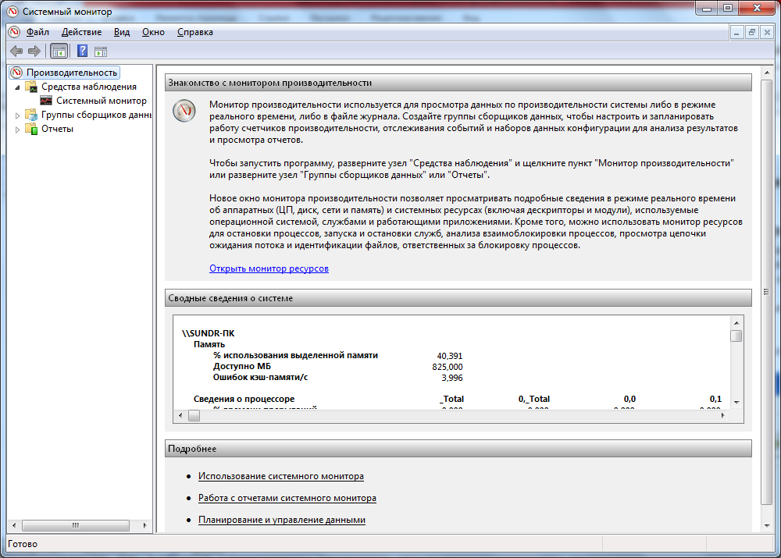
Рисунок 1

Оснастки являются инструментом системного администратора. Доступ к ним можно получить, запустив Microsoft Management Consol (mmc), Для этого нужно выполнить следующие действия:
- Пуск -> В поле «Найти программы и файлы» -> mmc -> Ввод.
- Откроется окно «Консоль 1», в котором можно выбрать нужную оснастку.
Системный монитор позволяет анализировать вычислительный процесс, используя различные счетчики. Объектами исследования являются практически все компоненты компьютера: процессор, кэш, задание, процесс, поток, физический диск, файл подкачки, очереди сервера, протоколы и др.
Для просмотра и выбора объектов мониторинга и настройки счетчиков нужно выполнить следующие действия:
- Открыть оснастку «Системный монитор». По панели результатов (правая панель) щелкнуть правой клавишей мыши и выбрать в контекстном меню строку «Добавить счетчики» или щелкнуть по кнопке «Добавить» (значок +) на панели инструментов.
- В появившемся окне «Добавить счетчики» выбрать объект мониторинга, например, процессор, а затем выбрать нужные счетчики из списка «Выбрать счетчики из списка», например, % времени прерываний, нажимая кнопку «Добавить». Для потока можно определить:
- число контекстных переключений в секундах;
- состояние потока (для построения графа состояний и переходов);
- текущий приоритет (для анализа его изменения);
- базовый приоритет;
- % работы в привилегированном режиме и др.
При выборе нескольких однотипных объектов, например потоков, нужно их выбрать, используя клавиши Ctrl.

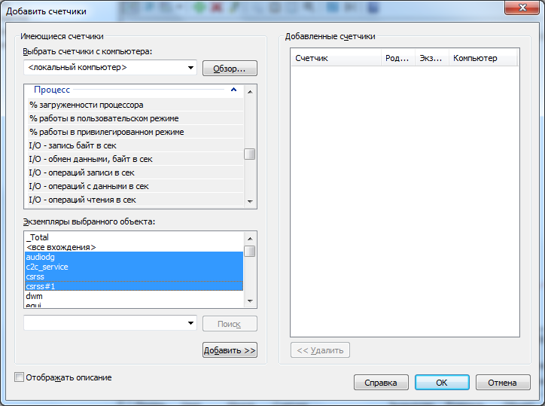
Рисунок 2

Для удобства работы предусмотрена настройка вида отображаемой информации. Просмотр информации производительности возможен в виде графика, гистограммы и отчета. Для настройки внешнего вида окна нужно щелкнуть по графику правой кнопкой мыши и выбрать команду «Свойства».

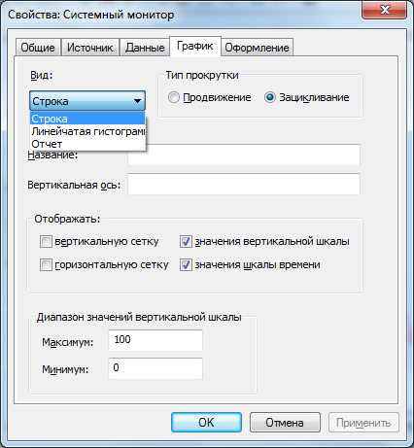
Рисунок 3

На вкладке «Общие» можно задать отображаемые элементы (легенда, строка значений, панель инструментов), данные отчета и гистограммы (минимальные, средние, текущие, максимальные), установить автоматический съем показаний, его интервал и длительность.
На вкладке «Источник» задается источник данных. На вкладке «Данные» можно для каждого счетчика задать цвет, ширину линии, масштаб и др.
На вкладке «График» можно задать вид информации (график, гистограмма, отчет), заголовок, вертикальную и горизонтальную сетку, диапазон значений вертикальной шкалы.
На вкладке «Оформление» можно изменить набор цветов, шрифт и рамку.
Режимы «График» и «Гистограмма» не всегда удобны для отображения результатов анализа, например, при большом количестве счетчиков, меняющих свое значение в разных диапазонах величин. Режим «Отчет» позволяет наблюдать реальные значения счетчиков, так как не использует масштабирующих множителей. В этом режиме доступна только одна опция – изменение интервала опроса.
Полученная с помощью «Монитора производительности» информация позволяет наглядно произвести экспресс-анализ функционирования нужного компонента вычислительного процесса или устройства компьютера. Например, на рис. 4 показана следующая информация об использовании процессора: процент работы процессора в пользовательском и привилегированном режимах и количество прерываний в секунду.

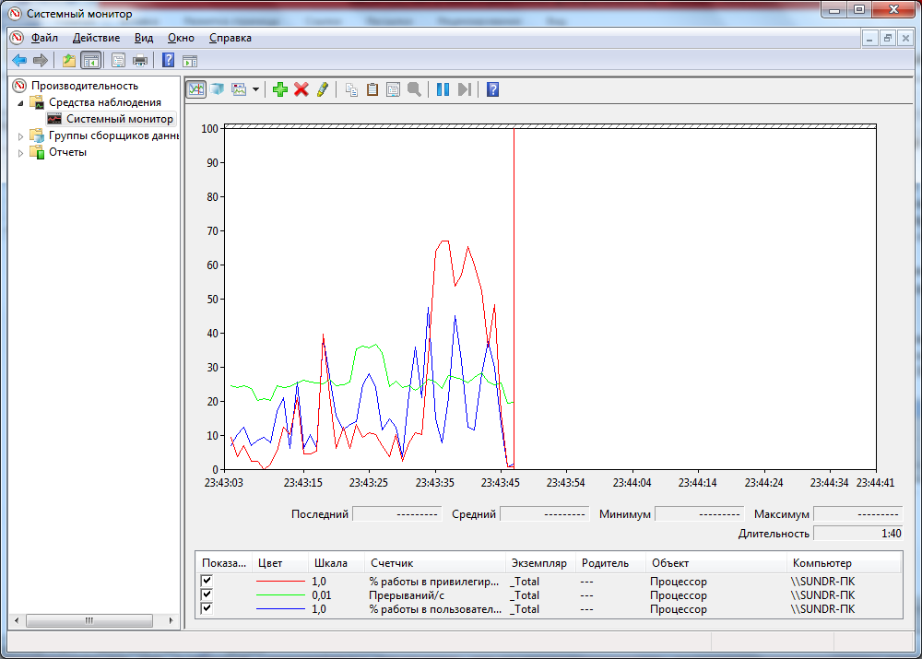
Рисунок 4

ЗАДАНИЕ ДЛЯ САМОСТОЯТЕЛЬНОЙ РАБОТЫ

- Запустить любое приложение пользовательского режима. Используя возможности оснастки «Производительность», получить диаграммы, характеризующие базовый приоритет приложения, количество его потоков, уровни текущего приоритета его потоков. Для наглядного изображения используйте настройку значений вертикальной шкалы на вкладке График окна Свойств.
- Получите аналогичные диаграммы (базовый приоритет приложения, количество его потоков, уровень текущего приоритета 0-го потока, состояние потока) для работающего Microsoft Management Consol (mmc).
Состояние потока - отражает текущее состояние данного потока. Числовые значения этого показателя имеют следующий смысл: 0 - инициализирован (Initialized), 1 - готов (Ready), 2 - выполняется (Running), 3 - простаивает (Standby), 4 - завершен (Terminated), 5 - в ожидании (Wait), 6 - состояние транзита (Transition), 7 - состояние не известно. Выполняющийся поток (2) использует процессор, простаивающий поток (3) собирается его использовать. Готовый поток (1) хочет использовать процессор, но не может это сделать, поскольку свободные процессоры отсутствуют. Поток в состоянии транзита (6) ожидает получения ресурса, например, может ожидать загрузки с диска страниц стека выполнения. Процесс в состоянии ожидания (5) не нуждается в процессоре, поскольку он ожидает завершения периферийной операции или освобождения ресурса.

ЗАПИСЬ И ПРЕДСТАВЛЕНИЕ РЕЗУЛЬТАТОВ АНАЛИЗА ВЫЧИСЛИТЕЛЬНОГО ПРОЦЕССА

Оснастку «Системный монитор» можно использовать для записи и просмотра результатов исследования вычислительного процесса.
Для этого необходимо:
- Пуск –> Панель управления –> Администрирование –> Системный монитор.
- Развернуть список «Группы сборщиков данных», нажать на пункт «Особый».

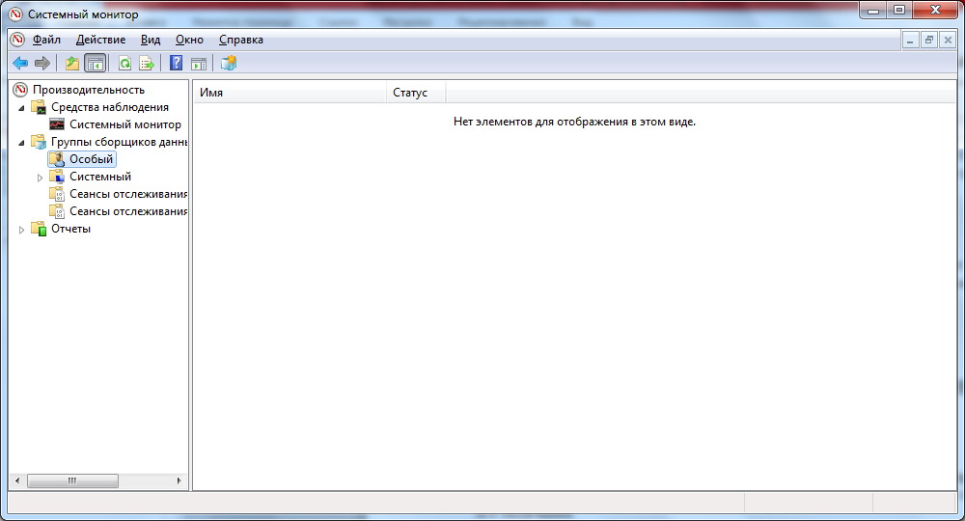
Рисунок 5

- В пустом месте рабочей области кликнуть правой кнопкой мыши и выбрать пункт «Создать» – «Группа сборщиков данных».
- Ввести произвольное имя группы.
- Выбрать параметр «Создать из шаблона». Нажать «Далее».
- Выбрать пункт «System performance». Нажать «Далее».
- Выбрать папку для хранения журналов. Нажать «Далее».
- Указать пользователя «по умолчанию», выбрать пункт «Открыть свойства группы сборщиков данных» и нажать «Готово».
- В открывшемся окне свойств на вкладке «Расписание» нажать кнопку «Добавить» и указать дату и время запуска мониторинга. Нажать кнопку «ОК».
- Нажать «ОК» в окне свойств журнала.
- Дважды щелкнуть по имени журнала.
- В пустом месте рабочей области кликнуть правой кнопкой мыши и выбрать пункт «Создать» – «Сборщик данных».
- Ввести имя, выбрать пункт «Сборщик данных счетчика производительности». Нажать «Далее».

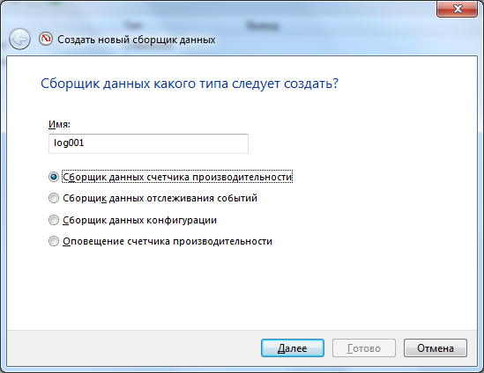
Рисунок 6

- Нажать на кнопку «Добавить».
- В новом окне добавить нужные счетчики и установить интервал съема данных. Нажать «Готово».

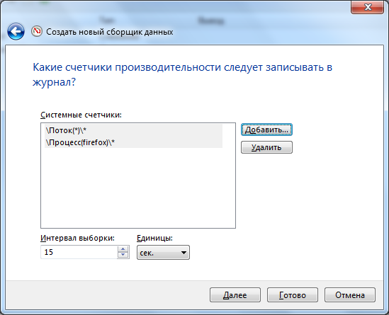
Рисунок 7

ЗАДАНИЕ ДЛЯ САМОСТОЯТЕЛЬНОЙ РАБОТЫ

- Исследовать свои приложения с записью результатов в Журнал счетчиков, выбрать следующие счетчики: % загруженности, работы процессора в привилегированном и пользовательском режимах, % времени прерываний, % использования выделенной памяти, частота обращений к диску, скорость обмена с диском.
- Выполнить следующие действия.
  - Указать частоту съема данных 10 секунд.
  - Запустить исследуемую программу за минуту до указанного времени запуска журнала.
  - Через 2-3 минуты просмотреть результаты, открыв файл журнала.
  - Объяснить полученные результаты.
- Просмотреть собранную информацию в консоли «Системный монитор». Для этого выполнить следующие действия:
  - Дважды щелкнуть по значку «Системный монитор».
  - Щелкнуть правой клавишей мыши в правом поле и выбрать в контекстном мет строку «Свойства».
  - Перейти на вкладку «Источник».
  - Щелкнуть на кнопке «Файл журнала» и указать его размещение, используя кнопку «Обзор».
  - Нажать кнопку «Диапазон времени» и выбрать диапазон представления результатов, передвигая левую и правую планки;
  - Нажать кнопку «ОК».
  - Добавить счетчики, выбрав их из журнала (необязательно сразу все, можно просматривать отдельно каждый счетчик или несколько счетчиков).
  - Просмотреть полученные диаграммы.
  - Объяснить полученные результаты.

СОЗДАНИЕ ЖУРНАЛА ТРАССИРОВКИ И ОПОВЕЩЕНИЙ

В отличие от журналов счетчиков, журналы трассировки находятся в ожидании определенных событий. Для интерпретации содержимого журнала трассировки необходимо использовать специальный анализатор.
Для создания журнала трассировки необходимо выполнить следующие действия:
- В пустом месте рабочей области кликнуть правой кнопкой мыши и выбрать пункт «Создать» –> «Сборщик данных».
- Ввести имя, выбрать пункт «Сборщик данных отслеживания событий». Нажать «Далее»
- Выбрать поставщиков служб трассировки событий. Нажать «Далее».
- Отметить пункт «Открыть свойства сборщика данных» и нажать «Готово».
- На вкладке «Сеансы отслеживания» указать нужный тип таймера и режим потока.
- На вкладке «Буферы отслеживания» задать параметры буферов отслеживания.
- На вкладке «Файл» указать нужный режим журнала.

В ряде случаев для обнаружения неполадок в организации вычислительного процесса удобно использовать оповещения. С помощью этого компонента можно установить оповещения для выбранных счетчиков. При превышении или снижении относительно заданного значения выбранными счетчиками оснастка посредством сервиса Messenger оповещает пользователя.

Для создания оповещений необходимо выполнить следующие действия:
- В пустом месте рабочей области кликнуть правой кнопкой мыши и выбрать пункт «Создать» –> «Сборщик данных».
- Ввести имя, выбрать пункт «Оповещение счетчика производительности». Нажать «Далее».
- Добавить необходимые счетчики. Нажать «Далее».
- Отметить пункт «Открыть свойства сборщика данных». Нажать «Готово».
- На вкладке «Действие оповещения» можно выбрать действие, которое будет происходить при запуске оповещения.
- Нажать «ОК».

Если в компьютере произойдет событие, предусмотренное в «Оповещениях», в журнале событий будет создана соответствующая запись. Просмотреть ее можно, выбрав в боковом меню Отчеты –> Особый –> <имя журнала>.

ЗАДАНИЕ ДЛЯ САМОСТОЯТЕЛЬНОЙ РАБОТЫ

- Создать журнал трассировки для исследования своего приложения.
- Создать «Оповещения» по выбранным счетчикам для своего приложения.
- Просмотреть журнал событий.
- Объяснить полученные результаты.

